实训作业三报告
Vue3 + TypeScript 漫画项目开发报告
基于移动端漫画阅读流程的前端项目实践

目录
一、项目概述 4
1.1 项目完成思路 4
1.2 页面浏览路线 4
二、实训目的与任务要求 4
三、开发环境与技术选型 5
3.1 技术选择原因 5
四、需求分析 6
4.1 功能需求 6
4.2 非功能需求 6
4.3 用户操作流程 6
4.4 数据要求 6
五、系统总体设计 7
5.1 项目目录结构 7
5.2 组件拆分说明 8
六、接口与数据设计 8
6.1 接口封装细节 9
6.2 本地 JSON 兜底方式 9
七、功能模块实现 10
7.1 项目初始化与路由配置 10
7.2 首页推荐模块 10
7.3 排行榜模块 10
7.4 分类筛选模块 11
7.5 漫画详情模块 11
7.6 漫画阅读模块 11
7.7 页面样式处理 11
7.8 代码调试过程 11
八、浏览器运行截图 11
九、关键问题与解决方案 17
9.1 图片防盗链问题 17
9.2 接口地址与返回结构问题 17
9.3 远程接口失败时页面空白问题 17
9.4 轮播图不会自动切换问题 17
9.5 阅读页图片 token 缓存问题 17
十、测试与运行结果 17
10.1 测试用例记录 18
10.2 测试结果分析 18
十一、实训总结 19

一、项目概述
这次实训三我做的是一个移动端漫画阅读项目，主要用 Vue3 和 TypeScript 完成。页面按手机端漫画 App 的样子来写，包含首页推荐、排行榜、分类筛选、漫画详情和章节阅读几个部分。项目用 Vite 搭建，路由用 Vue Router 管理，接口请求统一放到 API 文件里处理。为了避免接口不稳定时页面直接空白，我还把下载好的 JSON 数据放进项目里做备用。
这个项目不是只把页面画出来，而是尽量按真实使用流程去做。用户先在首页看推荐内容，也可以去排行或分类页面找漫画；点进作品后能看到简介、章节、点评和推荐内容；再点章节就能进入阅读页看漫画图片。整体操作流程比较完整，也方便后面继续扩展。

1.1 项目完成思路
我开始做这个项目时，先没有急着写页面，而是先把截图里的功能拆开。截图中主要有首页、排行榜、分类、详情和阅读几个界面，所以我先把路由和页面文件建好，再逐个处理接口和样式。这样做的好处是每完成一个页面都能在浏览器里马上看到效果，不会等到最后才发现页面之间跳不通。
开发过程中我把任务分成三步：第一步先把项目跑起来，确认 Vite、Vue Router 和 TypeScript 能正常工作；第二步写接口封装，把远程接口和本地 JSON 备用数据接到页面里；第三步再慢慢调整移动端样式，比如卡片宽度、底部导航、筛选按钮、详情页信息排版和阅读页背景。

1.2 页面浏览路线
用户进入项目后，默认来到首页。首页上方有项目名称和搜索入口，中间是轮播图，下面是本周推荐漫画。用户如果想看热门作品，可以切到排行榜；如果想按题材或地区查找，就进入分类页。找到漫画后点击卡片进入详情页，再从章节列表进入阅读页。这个路线和普通漫画 App 的使用习惯比较接近。

二、实训目的与任务要求
这次实训主要是把课堂上学到的 Vue3、TypeScript、组件、接口请求、路由跳转和移动端布局连起来用一遍。我的目标不是单独写几个页面，而是做出一个能点击、能跳转、能加载接口数据的前端项目。
我给自己定的完成标准主要有几个：项目能正常启动和打包；主要页面能通过底部导航或卡片点击进入；接口有真实请求，也有本地 JSON 兜底；图片能正常加载；页面在浏览器里看起来像一个手机端项目，而不是普通电脑网页缩小后的样子。
在完成过程中，我没有把重点放在复杂动画上，而是先保证基本功能可靠。比如排行榜切换后要能刷新数据，分类条件变化后要能重新加载列表，详情页要能拿到章节信息，阅读页要能按顺序显示图片。这些功能虽然看起来不复杂，但如果接口字段处理不好，就很容易出现页面空白或图片加载失败。
熟悉 Vue3 单文件组件的写法，会使用 script setup、响应式数据和生命周期函数。
在页面和接口代码中使用 TypeScript 类型，减少字段写错导致的问题。
使用 Vue Router 完成首页、排行、分类、详情、阅读等页面之间的跳转。
把接口请求封装到单独文件中，让页面代码更清楚。
完成移动端样式，统一底部导航、卡片列表、筛选按钮、详情页和阅读页的显示效果。
处理漫画图片加载问题，并在远程接口失败时使用本地 JSON 数据兜底。

三、开发环境与技术选型

3.1 技术选择原因
本项目选择 Vue3 是因为它适合做这种组件化页面。首页推荐卡片、排行榜卡片、底部导航、加载状态这些内容都可以拆成组件或复用样式。TypeScript 主要用来约束接口字段，例如漫画 id、标题、封面、作者、章节 id 等字段，如果字段名写错，开发时更容易发现问题。
Vite 用来作为构建工具，启动速度比较快，适合实训项目边写边看效果。路由采用 hash 模式，是因为项目部署或本地刷新时不需要额外配置服务器路由，直接访问 `/#/home`、`/#/rank` 这类地址也能打开页面。
类别 | 选型 | 作用说明
开发框架 | Vue 3 | 用于构建单页面前端应用和组件化页面。
开发语言 | TypeScript | 为接口数据、组件状态和函数参数提供类型约束。
构建工具 | Vite | 提供快速开发服务器和生产打包能力。
路由工具 | Vue Router | 管理 /home、/rank、/category、/detail、/reader 等页面跳转。
图标库 | lucide-vue-next | 用于搜索、返回、底部导航等基础图标。
数据来源 | bcomic 接口 + 本地 JSON | 优先请求远程接口，失败时使用本地 JSON 保证可展示。

四、需求分析
按照截图里的要求，这个项目要完成漫画浏览的主要流程。这里的浏览流程指的是：用户能看到漫画、筛选漫画、查看详情，并进入阅读页。项目没有做登录、支付、评论发布这些后台功能，重点放在前端页面、接口数据处理和页面跳转上。

4.1 功能需求
首页推荐：显示项目名称、搜索入口、轮播图、本周推荐和漫画列表，轮播图可以自动切换，也可以手动点圆点切换。
排行榜：显示不同榜单，点击榜单后切换对应的漫画排行，并显示排名。
分类筛选：提供题材、地区、状态、排序、价格等条件，点击后刷新漫画列表。
漫画详情：显示封面、标题、作者、状态、收藏量、简介、章节、点评和相关推荐。
漫画阅读：根据章节编号请求漫画图片，并按顺序展示阅读内容。
底部导航：提供推荐、排行、分类、我的四个入口，方便在主要页面之间切换。

4.2 非功能需求
页面风格尽量贴近手机端漫画 App，内容排版紧凑，适合手机宽度浏览。
接口失败时不能让页面直接空白，需要用本地 JSON 数据顶上。
代码结构要清楚，页面、组件、接口、类型和工具函数分开存放。
图片要能正常显示，所以在 HTML 中加入 no-referrer 配置，减少防盗链影响。
项目最后要能通过 npm run build，说明类型检查和打包没有问题。

4.3 用户操作流程
从使用者角度看，首页承担的是“发现漫画”的作用，所以我把轮播图和本周推荐放在最前面。排行榜承担的是“看热门内容”的作用，因此页面上方先放榜单分类，下面直接展示排行结果。分类页承担的是“按条件查找”的作用，所以筛选条件要比漫画列表更靠前。详情页承担的是“确认是否阅读”的作用，需要显示简介、章节和相关推荐。阅读页承担的是“专心看内容”的作用，页面颜色和其他页面不同，使用了深色背景。

4.4 数据要求
这个项目的数据来源有两类：一类是远程接口返回的数据，另一类是提前下载到项目里的 JSON 文件。远程接口的数据比较新，但是可能因为网络、接口限制或 token 过期导致失败。本地 JSON 数据不会变化，但可以保证页面至少有内容展示。两种数据结合起来，项目运行时更稳一些。

五、系统总体设计
项目采用单页面应用结构。单页面应用就是页面切换时不重新打开一个完整网页，而是在前端根据路由切换内容。App.vue 是根组件，用来显示当前路由页面，并根据路由配置判断是否显示底部导航。main.ts 里配置了首页、排行、分类、我的、详情、阅读这些路由。页面负责展示内容，组件负责复用，API 文件负责请求和兜底，工具函数负责格式化和图片地址处理。总体设计如图1所示。
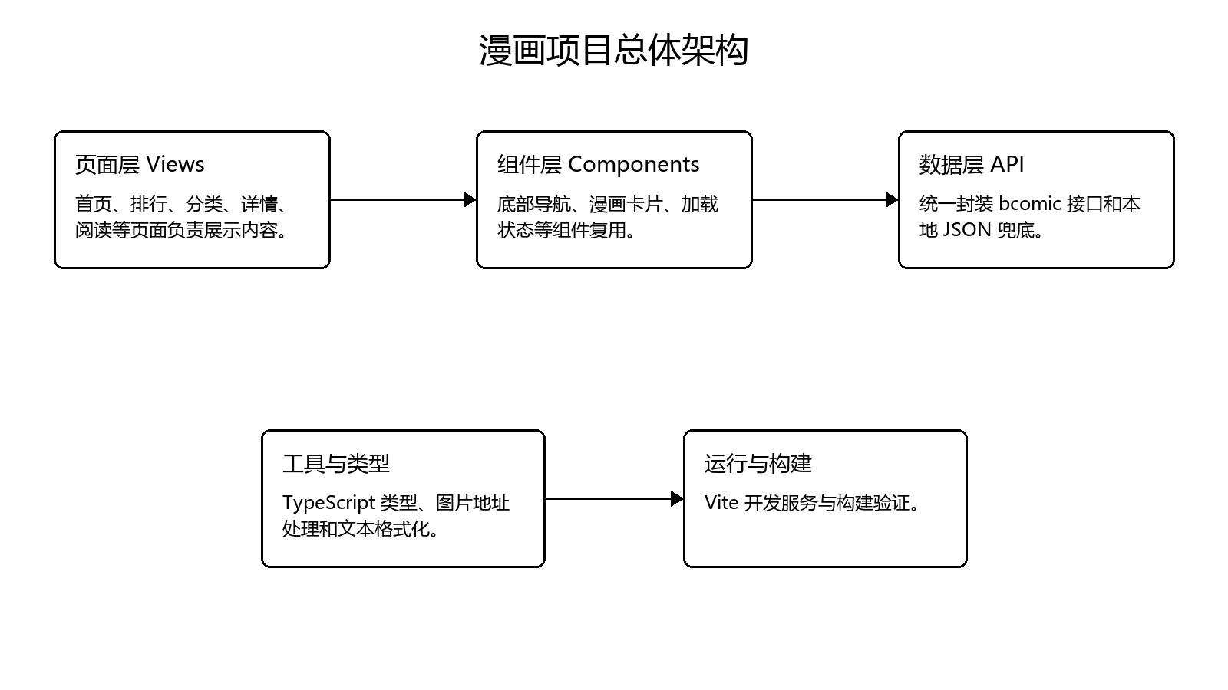
图1 漫画项目总体架构
这样分层以后，页面代码不会和大量请求逻辑混在一起。比如首页只需要调用 fetchBanners 和 fetchHomeRecommend，不用在页面里到处写接口地址和异常处理。后面如果接口地址变了，主要改 src/api/comic.ts 就可以。

5.1 项目目录结构
项目目录按功能分开存放。我把页面、组件、接口、类型和工具函数分成不同目录，这样查代码时比较清楚。比如需要改排行榜页面，就去 views 目录；需要改接口地址，就去 api 目录；需要改漫画数据类型，就去 types 目录。

5.2 组件拆分说明
我没有把所有 HTML 都写在一个页面里。像漫画卡片这种结构在首页、分类页和相关推荐里都可能出现，所以适合做成 ComicCard 组件。底部导航每个主页面都会用到，所以单独写成 AppTabbar。LoadingState 用来处理加载状态，避免每个页面都重复写同样的提示文字。
组件拆分以后，页面代码会短一些，也更容易检查问题。例如首页主要负责请求数据和排列内容，卡片内部的图片、标题、简介样式由 ComicCard 处理。后面如果想统一调整卡片圆角或图片比例，只需要改一个组件。
目录或文件 | 主要作用
src/views | 存放首页、排行、分类、详情、阅读等页面
src/components | 存放底部导航、漫画卡片、标题栏、加载状态等复用组件
src/api/comic.ts | 统一封装漫画接口请求和本地 JSON 兜底逻辑
src/types/comic.ts | 定义漫画、章节、排行榜、分类等数据类型
src/utils/format.ts | 处理数字格式化、图片地址拼接和默认值
src/styles/main.css | 存放移动端页面的整体样式
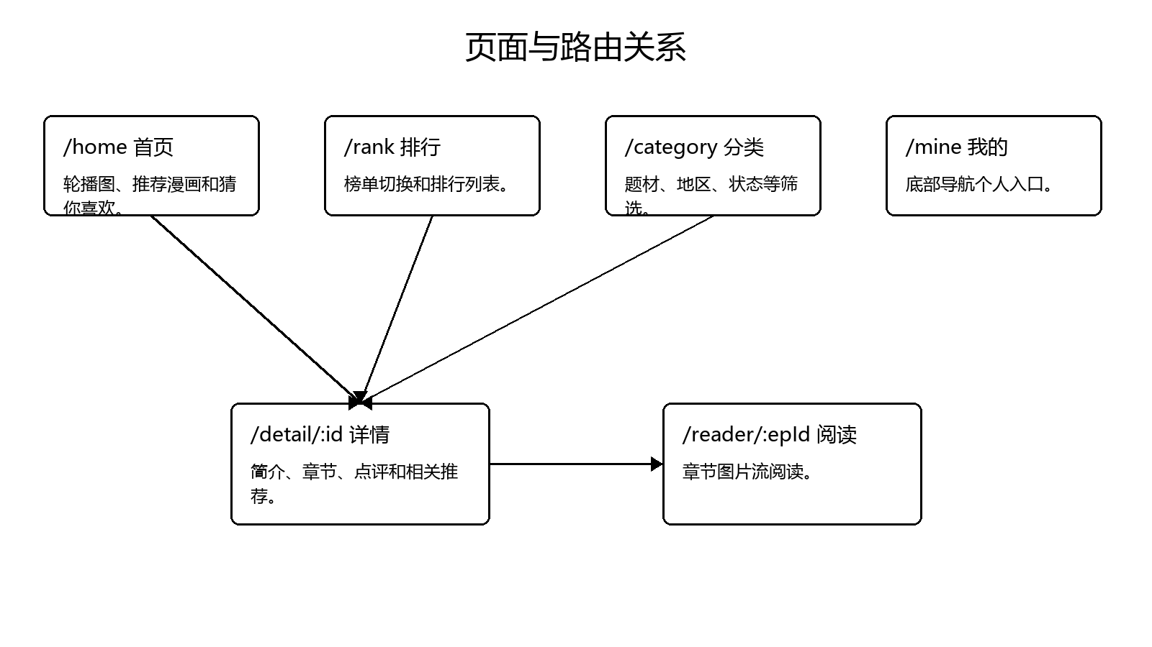
图2 页面与路由关系

六、接口与数据设计
项目接口统一使用 https://apis.netstart.cn/bcomic/ 作为基础地址，接口代码主要写在 src/api/comic.ts 里。我的处理方式是：页面只调用对应函数，函数内部再拼接地址、发送 fetch 请求、解析 data 字段。如果远程接口不可用，就返回本地 JSON 文件里的数据。
接口名称 | 用途 | 对应页面
Banner | 获取首页轮播图数据 | 首页
HomeRecommend | 获取首页推荐漫画列表 | 首页
ListRank | 获取排行榜分类 | 排行榜
GetRankInfo | 获取指定榜单漫画列表 | 排行榜
AllLabel | 获取分类筛选条件 | 分类页
ClassPage | 按筛选条件获取漫画列表 | 分类页
ComicDetail | 获取漫画详情和章节列表 | 详情页
MoreRecommend | 获取相关推荐漫画 | 详情页
GetReviewDetailByComicID | 获取漫画点评信息 | 详情页
GetImageIndex | 获取章节图片索引 | 阅读页
ImageToken | 获取图片完整访问地址 | 阅读页
接口调用流程如图3所示。这样做的好处是，联网正常时页面使用真实接口数据；接口临时失败时，也能靠本地 JSON 数据把页面内容显示出来。

6.1 接口封装细节
接口封装时，我没有在每个页面里直接写 fetch。页面调用的是 fetchBanners、fetchHomeRecommend、fetchRankInfo 这类函数。函数内部再统一处理地址、参数、返回结构和异常。这样页面不用关心接口前缀，也不用每个页面都写 try catch。
接口返回的数据结构并不是完全统一的。有的接口直接把数组放在 data 里，有的接口放在 data.list 里，还有一些详情接口会返回对象。为了减少页面判断，我在 API 层先把这些结构处理好，再返回给页面。页面拿到的数据越稳定，模板里需要写的判断就越少。

6.2 本地 JSON 兜底方式
本地 JSON 不是用来替代接口的，而是作为备用方案。request 函数里先请求远程接口，如果请求成功，就用接口数据；如果请求失败，就返回传入的 fallback 数据。这样首页、排行榜、分类页即使遇到网络问题，也不会只剩一片空白。
阅读页的处理更麻烦一些，因为图片地址需要先拿图片索引，再请求 token。token 有时会过期，所以我在请求地址后面加了时间戳参数，让浏览器不要一直使用旧缓存。这个问题如果不处理，阅读页截图时就可能出现黑屏或空白。
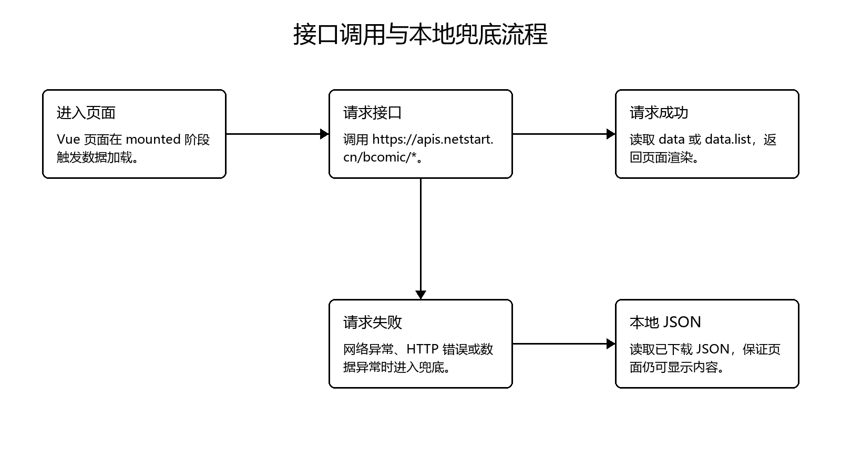
图3 接口调用与本地兜底流程

七、功能模块实现

7.1 项目初始化与路由配置
项目使用 Vite 创建 Vue3 + TypeScript 工程，package.json 中配置了 dev、build、preview 三个常用命令。main.ts 里用 createRouter 和 createWebHashHistory 创建路由。这里选择 hash 模式，是为了本地刷新页面时不容易出现路由找不到的问题。

7.2 首页推荐模块
首页代码在 src/views/HomeView.vue。页面加载时会请求 Banner 和 HomeRecommend 两个接口，把返回结果分别存到 banners 和 comics 里。轮播图一开始只能点击圆点切换，后来我加了自动轮播：页面加载后启动定时器，每 3 秒切换下一张；手动点击圆点后重新计时；离开页面时清除定时器，避免后台还在继续运行。

7.3 排行榜模块
排行榜代码在 src/views/RankView.vue。页面先通过 ListRank 获取榜单标签，再根据当前榜单 id 请求 GetRankInfo。用户点击不同榜单时，activeId 会改变，watch 监听到变化后重新加载对应的数据。

7.4 分类筛选模块
分类代码在 src/views/CategoryView.vue。页面先调用 AllLabel 获取筛选条件，再按 styleId、areaId、isFinish、order、isFree 等参数请求 ClassPage。筛选条件用按钮组展示，点击后更新 selected，watch 监听到变化后重新请求漫画列表。

7.5 漫画详情模块
详情代码在 src/views/DetailView.vue。它根据路由里的漫画 id 请求 ComicDetail、MoreRecommend 和 GetReviewDetailByComicID。页面显示封面、标题、作者、状态、收藏数、简介、章节按钮、点评和相关推荐。点击章节按钮后进入阅读页，这样详情到阅读的流程就连起来了。

7.6 漫画阅读模块
阅读代码在 src/views/ReaderView.vue。页面根据章节 epId 请求 GetImageIndex，先拿到图片路径，再转换成 manga.hdslb.com 的图片地址，然后请求 ImageToken 得到带 token 的完整地址，最后按顺序显示图片。阅读页用深色背景和顶部栏，主要是为了让漫画内容更突出。

7.7 页面样式处理
样式上我按手机端宽度来做，中间内容区域固定在移动端视觉范围内，两侧留出背景。首页和列表页用浅色背景，卡片使用白底和细边框，整体看起来更像 App 页面。底部导航固定在页面底部，用户切换推荐、排行、分类时不需要滚回顶部。
轮播图的高度和圆角做了固定处理，避免图片加载前后页面高度跳动。排行榜页面的序号用圆形标记显示，前几名更容易看出来。分类页的筛选按钮保持统一大小和间距，选中状态用粉色突出，但文字仍保持清晰。阅读页则减少无关装饰，只保留返回按钮、标题和页数。

7.8 代码调试过程
调试时我主要用浏览器页面效果和终端构建结果来判断。页面部分先看能不能正常跳转，再看接口数据有没有返回，最后检查图片是否加载。遇到页面空白时，先看控制台有没有报错，再看接口返回结构是否和代码里写的一样。遇到图片不显示时，重点检查图片地址、referrer 和 token 是否有效。
这次项目里比较明显的两个问题是轮播图不会自动切换、阅读页图片偶尔空白。轮播图的问题通过加定时器解决，阅读页的问题通过给接口请求加时间戳解决。修完以后再打开浏览器检查，确认首页轮播会自己动，阅读页也能加载出漫画图片。

八、浏览器运行截图
下面的截图主要展示首页、排行榜、分类页、详情页和阅读页的运行效果。
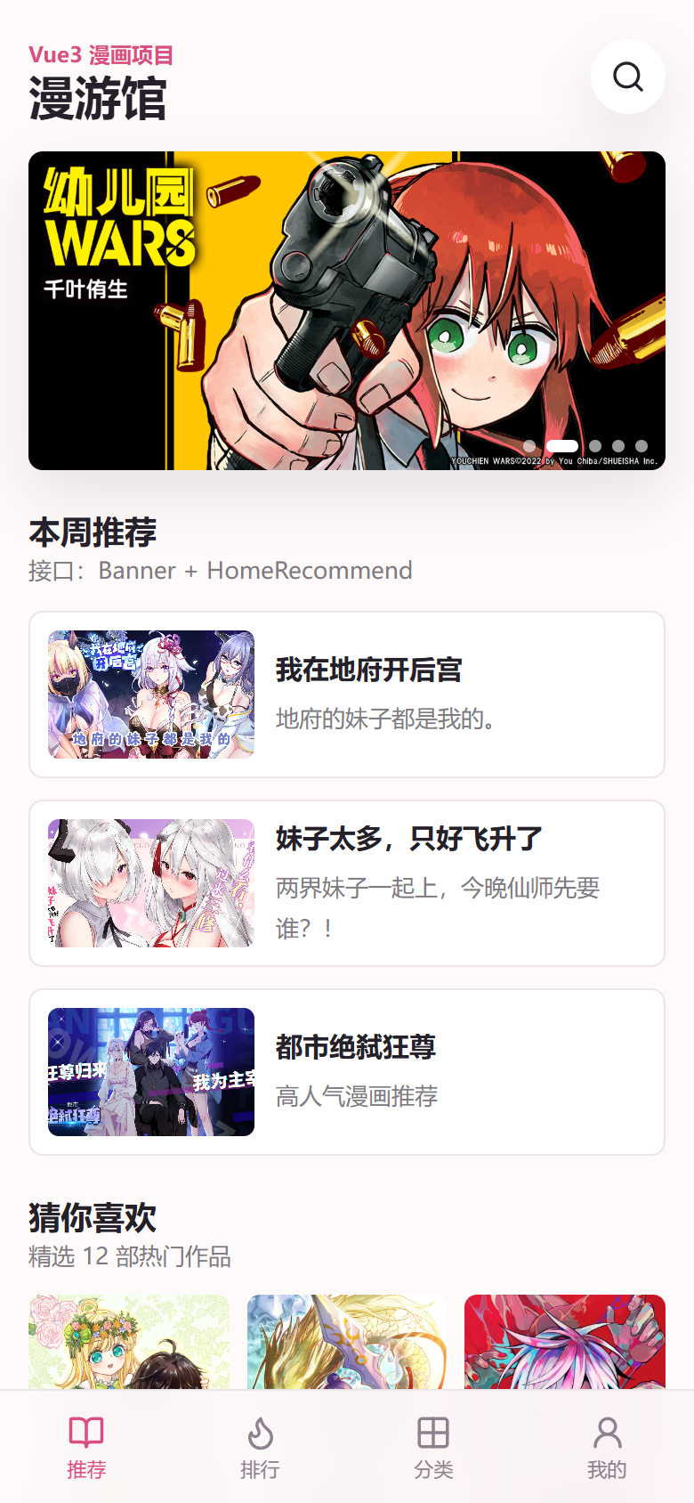
图4 首页推荐页面运行效果

图5 排行榜页面运行效果
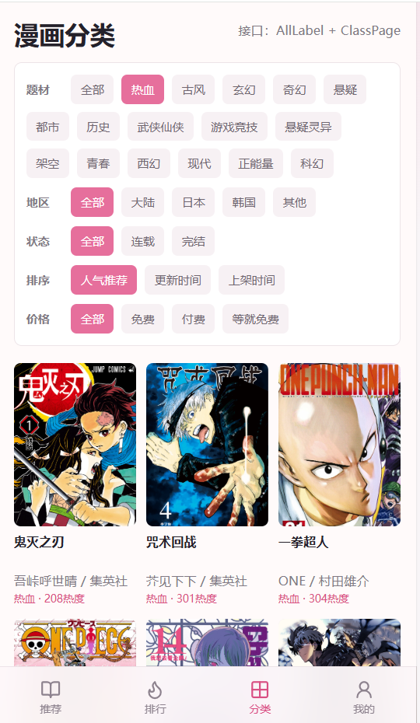
图6 分类筛选页面运行效果
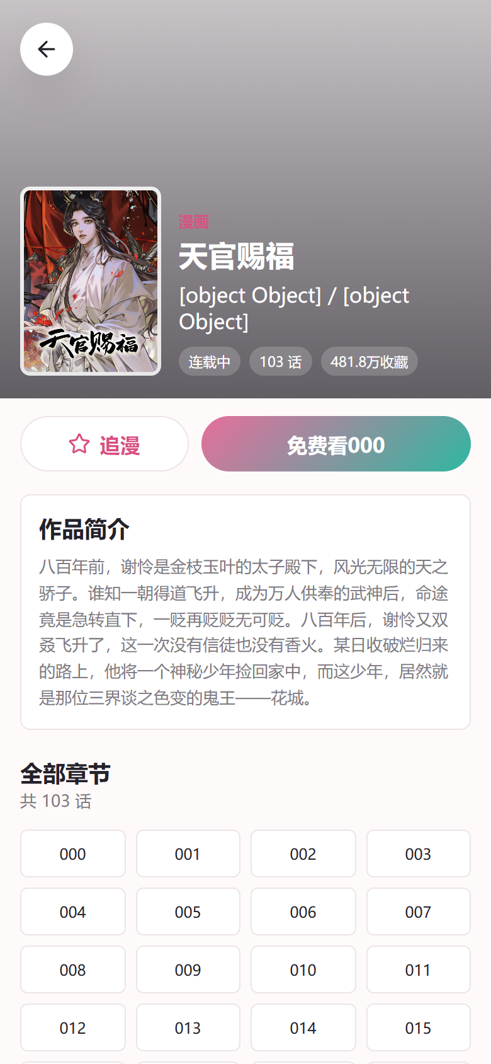
图7 漫画详情页面运行效果

图8 漫画阅读页面运行效果

九、关键问题与解决方案

9.1 图片防盗链问题
漫画图片来自外部图片服务器，有些图片会检查请求来源。如果浏览器带了不合适的 referrer，就可能显示不出来。我在 index.html 中加入 <meta name="referrer" content="no-referrer" />，让浏览器请求图片时不带来源信息，图片显示会稳定一些。

9.2 接口地址与返回结构问题
开发时我发现接口地址不能只按截图文字猜，需要实际在浏览器和代码里验证。最后确认可用的基础地址是 https://apis.netstart.cn/bcomic/。另外，有些接口返回的是 data.list，不是直接返回数组，所以我在 API 层做了兼容处理，例如排行榜接口会同时兼容数组和 list 字段。

9.3 远程接口失败时页面空白问题
如果页面完全依赖远程接口，网络异常、接口 404 或数据结构变化都会让页面显示不出来。为了解决这个问题，我把下载好的 JSON 文件导入 API 层作为备用数据。request 函数捕获异常后返回 fallback 数据，这样页面至少还能显示基本内容。

9.4 轮播图不会自动切换问题
一开始首页轮播图只能点圆点切换，不会自动播放。后面我在 HomeView.vue 中加了 startBannerAutoPlay 函数，用 window.setInterval 每 3 秒更新 activeBanner，并在 onBeforeUnmount 中清除定时器。这样轮播图能自动切换，离开页面后也不会继续占用定时任务。

9.5 阅读页图片 token 缓存问题
阅读页图片需要通过 ImageToken 接口生成临时访问地址。如果浏览器缓存了旧 token，图片可能返回 403，页面就会变成空白。后来我在统一请求函数中加入时间戳参数，避免读取过期 token，阅读页截图和实际浏览都能加载到新的图片地址。

十、测试与运行结果
项目完成后，我进行了构建验证和页面检查。构建命令是 npm run build，它会先执行 vue-tsc 做 TypeScript 类型检查，再用 Vite 打包。构建通过后，说明项目没有影响打包的类型错误和语法错误。

10.1 测试用例记录
测试时我没有只看首页，而是按照用户实际操作路线逐个页面检查。先从首页进入详情，再从详情进入阅读页；再分别测试排行榜切换和分类筛选。这样可以发现单个页面看起来正常，但页面之间参数传递有问题的情况。

10.2 测试结果分析
从测试结果看，项目的主要浏览流程可以正常完成。首页、排行榜、分类页、详情页和阅读页之间能够互相衔接，没有出现点击后无反应或路由错误的问题。构建命令也可以通过，说明 TypeScript 类型和 Vue 模板没有阻塞打包的错误。
测试中也能看出项目还有一些可以继续完善的地方。例如搜索入口现在主要作为页面元素保留，还没有做完整搜索逻辑；“我的”页面还比较简单，只做了基础占位；收藏、历史记录这些功能也没有接入本地存储。因为本次实训重点是漫画浏览流程，所以这些内容暂时没有继续扩展。
测试项 | 操作方式 |  | 预期结果 |  | 实际结果
首页加载 | 打开 /#/home |  | 显示标题、轮播图和推荐列表 |  | 正常显示
轮播图 | 停留在首页观察 |  | 轮播图自动切换，圆点同步变化 |  | 正常切换
排行榜切换 | 点击不同榜单按钮 |  | 榜单作品刷新，排名序号显示 |  | 正常刷新
分类筛选 | 点击题材、地区、状态等条件 |  | 漫画列表按条件重新加载 |  | 正常加载
详情页跳转 | 点击漫画卡片 |  | 进入详情页并显示简介和章节 |  | 正常跳转
阅读页 | 点击章节按钮 |  | 显示漫画图片和页数 |  | 正常显示
构建检查 | 执行 npm run build |  | 类型检查和打包通过 |  | 已通过
测试项 |  | 测试方法 |  | 预期结果 |  | 实际结果
项目构建 |  | 执行 npm run build |  | 类型检查和打包通过 |  | 通过
首页展示 |  | 访问 /#/home |  | 显示标题、轮播图、推荐列表和底部导航 |  | 通过
轮播图 |  | 等待 3 秒以上并点击圆点 |  | 自动切换，手动点击后重新计时 |  | 通过
排行榜 |  | 访问 /#/rank 并切换榜单 |  | 榜单内容刷新，显示排名 |  | 通过
分类页 |  | 访问 /#/category 并切换筛选项 |  | 结果列表刷新 |  | 通过
详情页 |  | 点击漫画卡片进入详情 |  | 显示简介、章节、点评和推荐 |  | 通过
阅读页 |  | 点击章节按钮 |  | 显示漫画阅读图片流 |  | 通过

十一、实训总结
这次实训让我把 Vue3 + TypeScript 项目从搭建到运行完整做了一遍。相比只写静态页面，这个项目涉及路由配置、组件复用、接口封装、本地数据兜底、图片加载、移动端布局和打包验证等内容。做完之后，我对前端项目的基本开发流程更熟悉了，也知道了接口不稳定、图片加载失败这类问题需要提前处理。
项目后面还可以继续完善，比如增加搜索功能、阅读历史保存、收藏状态保存、错误提示组件，以及更完整的浏览器自动测试。就本次实训作业三来说，项目已经完成了从首页浏览、查看详情到章节阅读的主要流程，也基本体现了 Vue3 + TypeScript 前端项目开发的过程。
通过这次实训，我感觉前端项目最容易出问题的地方不只是页面样式，而是数据和页面之间的衔接。比如接口字段名、路由参数、图片地址、加载时机，只要有一个地方没处理好，页面就可能显示不完整。以前写静态页面时不太会遇到这些问题，这次项目让我对真实项目的调试过程有了更直接的理解。
如果后面继续做这个项目，我会优先补搜索功能和阅读历史。搜索功能可以让用户按漫画名称查找作品，阅读历史可以把用户看过的漫画和章节保存到本地。这样项目就不只是浏览展示，还会更接近真正的漫画阅读应用。

